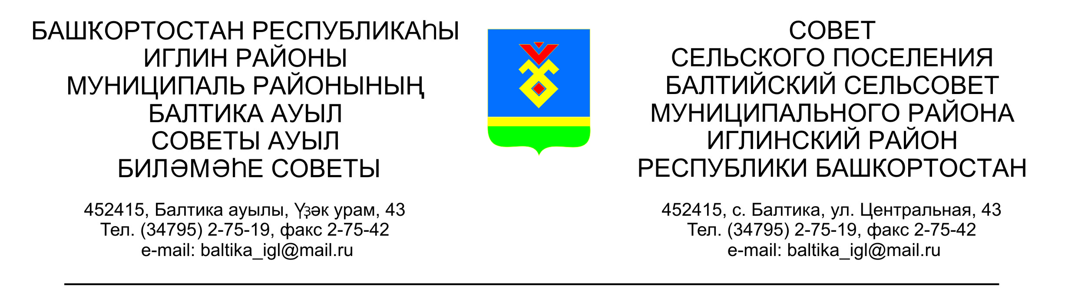
КАРАР РЕШЕНИЕ
Совета сельского поселения Балтийский сельсовет муниципального района Иглинский район Республики Башкортостан

О внесении изменений в решение Совета сельского поселения Балтийский сельсовет муниципального района Иглинский район Республики Башкортостан от 05 марта 2019 года №421 «Об утверждении Плана мероприятий по противодействию коррупции сельского поселения Балтийский сельсовет муниципального района Иглинский район Республики Башкортостан на 2019-2021 годы»

В связи с принятием Указа Президента Российской Федерации от 16 августа 2021 года № 478 «О Национальном плане противодействия коррупции на 2021 - 2024 годы», внесением изменений в распоряжение Главы Республики Башкортостан от 24 декабря 2018 года № РГ-280 «Об утверждении Плана мероприятий по противодействию коррупции в Республике Башкортостан на 2019–2021 годы», Совет сельского поселения Балтийский сельсовет муниципального района Иглинский район Республики Башкортостан РЕШИЛ:

1.Внести в решение Совета сельского поселения Балтийский сельсовет муниципального района Иглинский район Республики Башкортостан от 05 марта 2019 года №421 «Об утверждении Плана мероприятий по противодействию коррупции в сельском поселении Балтийский сельсовет муниципального района Иглинский район Республики Башкортостан на 2019-2021 годы» следующие изменения:
а) в наименовании и пункте 1 решения слова «на 2019 – 2021 годы» заменить словами на «2021 год»;
б) План мероприятий по противодействию коррупции в сельском поселении Балтийский сельсовет муниципального района Иглинский район Республики Башкортостан на 2019 – 2021 годы, утвержденный решением, изложить в новой редакции согласно приложению к настоящему решению.
2. Решение вступает в силу со дня его подписания.

Глава сельского поселения И.М.Бугвин

«22» сентября 2021 года
№ 217

